Социально- экономическое положение г. Санкт-Петербург с кратким объективным Анализом рынка недвижимости
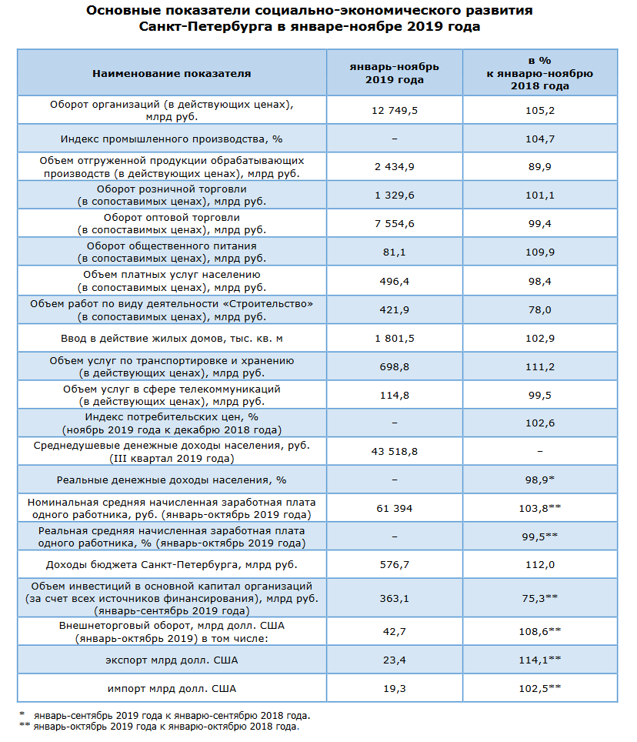
Оборот организаций в январе-ноябре 2019 года увеличился на 5,2% к соответствующему периоду 2018 года и составил 12749,5 млрд руб. Положительная динамика по обороту организаций наблюдается по большинству видов деятельности.
Индекс промышленного производства (ИПП) в январе-ноябре 2019 года составил 104,7%, в том числе в обрабатывающих производствах –105,2%.
Объем отгруженной продукции в обрабатывающих производствах составил2434,9млрд руб. (89,9% к январю-ноябрю 2018года).
Оборот розничной торговли за январь-ноябрь 2019 года составил 1329,6 млрд руб. или 101,1% к соответствующему периоду 2018 года. Объем платных услуг населению за январь-ноябрь 2019 года составил 496,4 млрд руб., 98,4% к январю-ноябрю прошлого года.
Индекс потребительских цен в ноябре 2019 года составил 102,6% к декабрю прошлого года, что ниже, чем в ноябре 2018 года (103,2% к декабрю 2017 года).
За январь-ноябрь 2019 года в бюджет Санкт-Петербурга поступили доходы в сумме 576,7 млрд руб. Годовой уточненный план по доходам исполнен на 91,8%. Темп роста доходов бюджета Санкт-Петербурга за отчетный период составил 112,0% к соответствующему периоду предыдущего года, в том числе темп роста налоговых и неналоговых доходов составил 109,9%.
Уровень регистрируемой безработицы на конец ноября2019 года составил 0,41% (на конец ноября2018 года –0,36%).
Средняя номинальная заработная плата, начисленная за январь-октябрь2019 года, составила 61394 руб. (103,8% к уровню января-октября 2018 года). Реальная заработная плата за тот же период составила 99,5% к январю-октябрю прошлого года, размер денежных доходов на душу населения за III квартал 2019 года –43 518,8 руб.
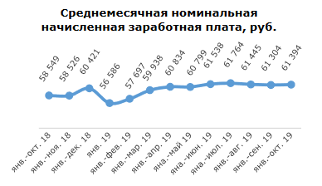
Наблюдается отрицательная динамика объема выполненных работ по виду деятельности «Строительство», в январе-ноябре 2019 года произошло снижение на 22,0% по сравнению с январем-ноябрем 2018 года. С начала года в городе введено в действие 1801,5 тыс.кв.м жилья, что на 2,9% больше января-ноября 2018 года. В IIIквартале2019года средняя цена 1 кв.м общей площади квартир на первичном рынке жилья составила 115 687руб., на вторичном –105 091руб.
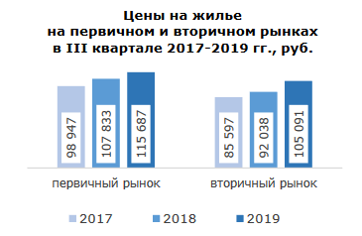
По состоянию на 2019г. в Санкт-Петербурге строительство жилья осуществляют 109 застройщиков. На долю первых 10 лидеров по вводу жилья приходится 65% рынка, на остальные 99 застройщиков приходится всего 35%. Происходит заметная монополизация рынка. Пополнение рынка сейчас идет в основном за счет двух лидеров, которые продолжают активно наращивать объемы нового строительства: Setl City и «Группа ЛСР».
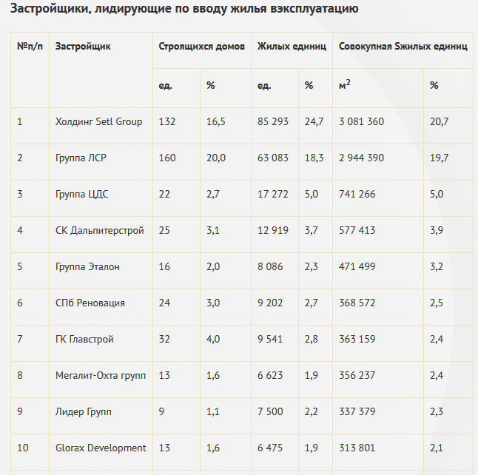
Тенденция к монополизации рынка будет увеличиваться, растет число обанкротившихся застройщиков в связи с переходом на проектное финансирование.
Большое количество застройщиков уйдет с рынка в связи с изменениями в законодательстве. Переход застройщиков от денежных средств участников долевого строительства займет около двух лет, за это время рынок очистится от небольших девелоперов, как правило, это строительные организации, которые вводят в эксплуатацию не жилые комплексы, а отдельно стоящие жилые дома.
За счет уменьшения конкуренции на рынке, крупные застройщики смогут устанавливать ценовую политику взаимосвязано, это будет способствовать росту цен рынке жилья, кроме того, в таких условиях растет вероятность снижения качества строительных услуг. Финансирование строительных проектов будет осуществляться за счет средств банков, так же строительные организации обязаны вносить в компенсационный фонд застройщиков 1,2% от суммы каждого договора участия в долевом строительстве, в связи с этим прогнозируется увеличение стоимости квадратного метра на 10–15 %.
По данным аналитической системы «СПАРК-Интерфакс», в Петербурге в стадии банкротства находятся 30 подрядных организаций с выручкой от 100 млн руб.
Другой негативный тренд — это снижение рентабельности бизнеса. Если в 2018 году она в среднем составляла около 5%, то теперь стремится к нулю, рынок генподряда в Петербурге переживает структурные изменения в связи с сокращением объема строительства промышленных и офисных объектов.
Конкуренцию на рынке генподряда обостряют и некоторые девелоперы, которые не смогли получить финансирование под собственные проекты, из-за чего вынуждены работать по заказам генподряда. В течение двух-трех лет ряд девелоперов по сути переквалифицируются в подрядчиков.

Рынок недвижимости
Рынок жилой недвижимости
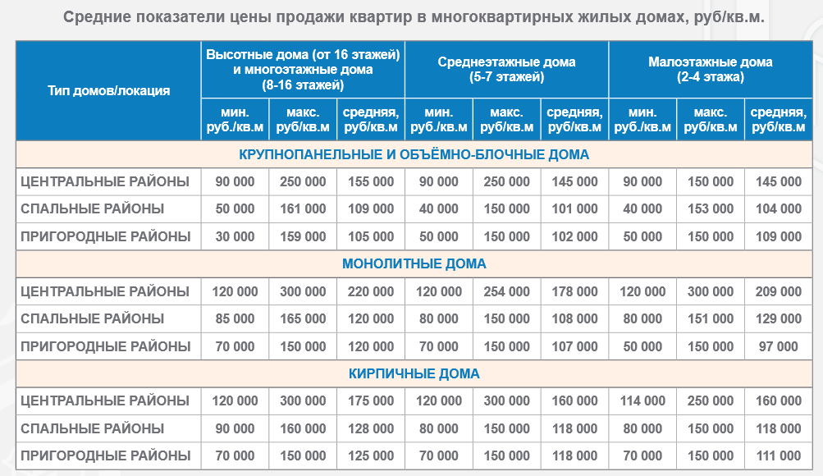
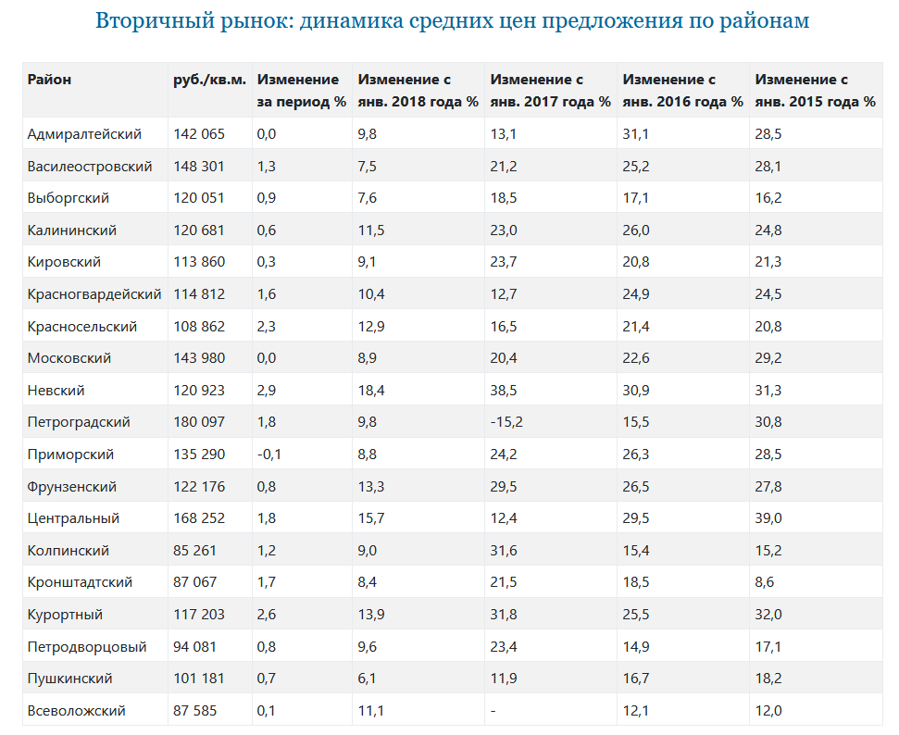
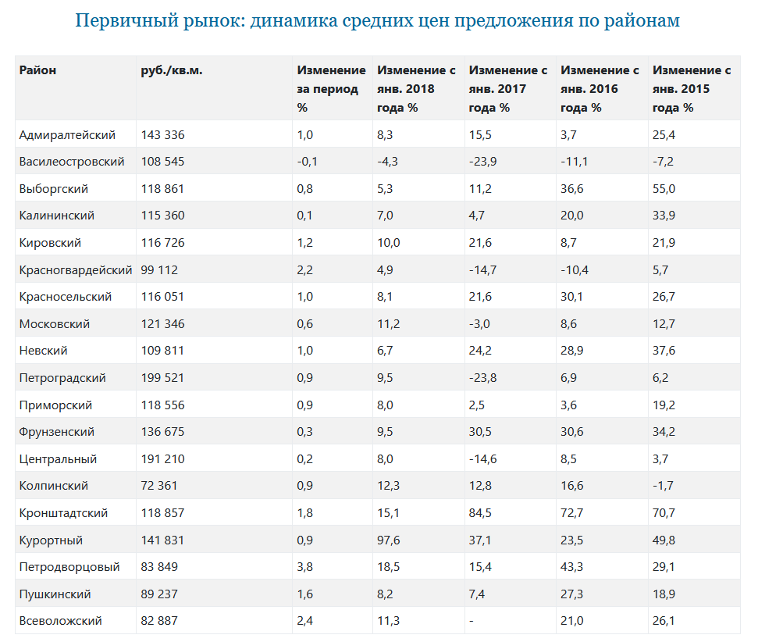
Рынок коммерческой недвижимости и земельных участков

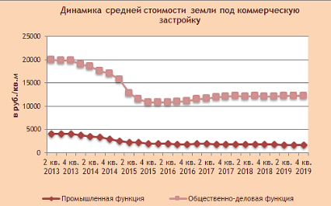
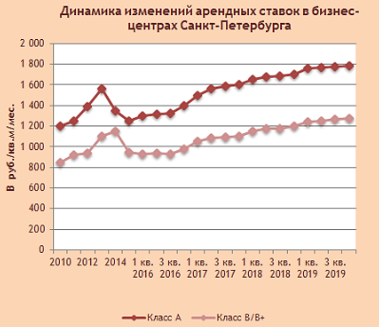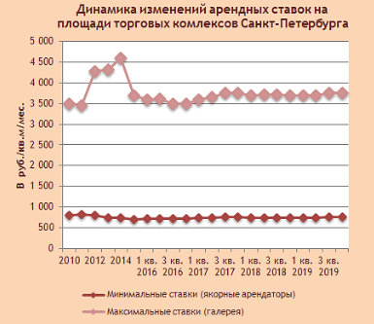
Уровень цен на рынке земельных участков незначительно колеблется, однако и повышение, и понижение одинаково незначительны, в целом можно говорить о стабилизации цен на землю.
Увеличился спрос на участки под торговую недвижимость. Считается, что это связано с активным жилищным строительством, а также ростом интереса инвесторов к данному формату инвестиций. Спросом пользуются небольшие участки в густонаселённых жилых массивах, площадью 3-10 тыс. кв.м, предназначенные под размещение районных торговых центров.
Участков с высоким потенциалом —инженерно-обеспеченных и с хорошим местоположением, на рынке мало. Наиболее востребованными остаются участки: для промышленной функции —расположенные в локальных промышленных зонах и индустриальных парках окраинных районов города, пригородах и прилегающих к городской черте территорий Ленинградской области. Для общественно-деловой функции —расположенные вблизи крупных транспортных магистралей, станций метрополитена, ключевых транспортных узлов и/или в престижных районах делового центра города. Под жилую застройку —участки на территории комплексного освоения, в районах со сложившейся социальной, транспортной и инженерной инфраструктурой.
После серьёзного спада офисный сегмент стабилизировался, однако до полного восстановления ещё далеко. Рынок всё ещё оценивает риски при запуске офисных проектов достаточно высоко, так что проекты на офисном рынке осуществляются преимущественно под конкретного арендатора. Если ещё несколько лет назад доля инвестиций в бизнес-центры для собственных нужд составляла не более четверти всего объёма, то в нынешнем году она выросла до 65%. Спрос на офисные помещения у предприятий, которым необходим собственный крупный офис, достаточно стабилен.
В настоящее время существует дефицит свободных помещений в историческом центре, так что спрос всё больше смещается на периферию; этому также способствуют и традиционно более низкие арендные ставки в районах, удалённых от исторического центра.
Новое предложение на рынке офисной недвижимости практически отсутствует, что приводит к росту арендных ставок, особенно на помещения класса А, снижению доли свободных площадей, при этом быстрее всего заполняются крупные (от 1000 кв.м) и относительно небольшие (200-300 кв.м) офисные блоки.
В то же время, впервые за последние два года число проектов на офисном рынке возросло, что говорит о возвращении интереса инвесторов к этому сектору.
Несмотря на то, что ввод торговых объектов в настоящее время невысок, острого дефицита площадей на рынке пока нет.
Стабилен интерес к многофункциональным проектам, позволяющим диверсифицировать риски, а также дополнительно привлечь посетителей за счёт синергии различных функций. На рынке постепенно растёт предложение в сегменте аутлетов.
Снова стала расти доля свободных помещений в крупных торговых комплексах.
Если ранее наиболее активными арендаторами в торговых комплексах Санкт-Петербурга были операторы сферы развлечений, то в настоящий момент наибольший спрос наблюдается со стороны заведений общественного питания.
Наибольший интерес у арендаторов по-прежнему вызывают помещения в основных торговых коридорах. Долгое время повышенным спросом пользовались встроенные помещения в новостройках, однако основными арендаторами таких объектов были торговые сети и сети общепита, большинство из которых в настоящее время сокращают число своих точек. В итоге интерес сохраняется только к помещениям в непосредственной близости к станциям метрополитена или же с действительно высоким пешеходным трафиком, обеспеченным иными факторами.
Перспективы региона
По мере дальнейшего роста экономики в 2020–2022 гг. ожидается положительная динамика реальных денежных доходов населения. По базовому варианту развития реальные денежные доходы составят: в 2020 году –103,5%, в 2021 году –103,7%, в 2022 году –103,6%.
В рамках Петербургского экономического международного форума в 2019 году Правительство Санкт-Петербурга заключило 27 инвестиционных соглашений более чем на 196,3 млрд руб. Соглашения охватывают весь спектр экономики города: фармацевтика, транспорт, здравоохранение, жилищно-коммунальное хозяйство, развитие спортивной инфраструктуры. Сроки реализации проектов – до 2020-2028 гг.
Рейтинговое агентство Fitch в августе 2019 года улучшило долгосрочный кредитный рейтинг Санкт-Петербурга на уровне инвестиционного (с ВВВ-до ВВВ) со «Стабильным» прогнозом.
В 2020–2022 годах ожидается сохранение тенденций роста инвестиционной активности.
Приоритетным направлением в области жилищной политики Санкт-Петербурга является улучшение жилищных условий и сокращение городской очереди граждан, ожидающих оказания государственного содействия. Ожидается, что темпы роста ввода жилья постепенно будут снижаться в связи с избытком предложения на рынке первичного жилья, накопленного за последние годы.

Федотова Евгения Владимировна
aries_bull@mail.ru

